OPB 3 7. teden 4. 5. – 6. 5. 2020

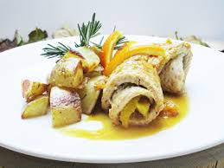
KOSILO
Učenci, vsak dan si:
- pravilno umijete roke,
- pomagate pripraviti hrano in enostavni pogrinjek za kosilo,
- pravilno uporabljajte jedilni pribor in ne pozabite na pravila lepega vedenja pri prehranjevanju,
- pomagate pospraviti mizo, pomiti posodo in urediti jedilnico in kuhinjo.

SAMOSTOJNO UČENJE
Rešujete naloge, ki ste jih dobili od učiteljev na daljavo.

USTVARJALNO PREŽIVLJANJE PROSTEGA ČASA:
Preprost mobile iz storžev
Spomladi, ko je lepo vreme smo veliko zunaj. Občudujemo naravo, ptičje petje, zeleno travo, pisane barve cvetja in rahel vetrič, ki pozibava ozelenele veje.
Pozibavanje v rahlem vetriču si lahko še dodatno pričaramo s preprostim mobilom, ki ga izdelamo sami doma in obesimo na vejo pred hišo, na balkon, teraso ali v sobo.
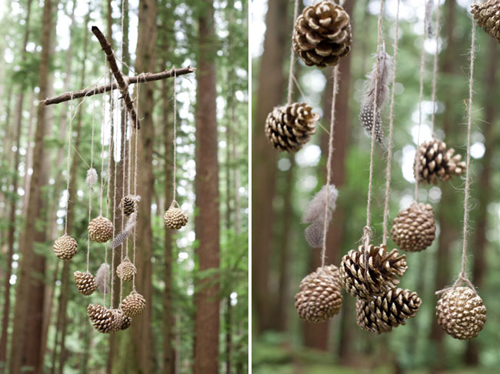
Kaj potrebujemo za izdelavo preprostega mobila iz storžev?
- lesena palčka iz narave
- vrvica za privezovanje
- storže
Postopek izdelave:
Na obeh koncih palčke privežeš približno 20 cm vrvico. Oba konca vrvice na sredini privežeš skupaj. Nastane trikotnik, ki ga tvori palčka in obe vrvici zvezani skupaj. Ta trikotnik tvori »obešalnik« mobila.
Na leseno palčko v razdalji dva do tri prste navežeš 4 vrvice različnih dolžin. Vrvice padajo navzdol. Na konec vrvic privežeš storže.
Mobile obesiš na vejo. Ob pihljanju vetra se mobile ziba v njegovem ritmu.

Možnosti za izdelavo mobila je veliko. Uporabi svojo domišljijo.
Nekaj idej si lahko ogledaš na slikah spodaj.

Pripravila Ida P.
Vir: internet
